主動脈剝離

Friday, April 11, 2025

10:53 PM

* 編輯格式
  + 顏色註記方式
    - 重要標題 : 母標題藍色(最暗)標記/子標題藍色(較暗,25%)標記
    - 重要術式治療藥物 : **綠色標記+粗體**
    - 重要內文 : 紅色(標準色彩)/**橘色+粗體(橘色那一欄第一個)**(如果同色太醜就紅橘相間)
    - 直接來複製顏色格式一定不會錯xd
* **定義**
  + 急性主動脈症候群（Acute Aortic Syndromes, AAS）包括：
    - Aortic Dissection（主動脈剝離）：內膜破裂，血液進入中層形成真假腔。
    - Intramural Hematoma（主動脈壁內血腫）：Vasa Vasorum破裂，血液堆積於中層，無內膜撕裂。
    - Penetrating Atherosclerotic Ulcer（動脈粥樣斑塊穿透性潰瘍）：動脈粥樣硬化斑塊侵蝕血管彈性層，造成局部出血。
    - Aortic Rupture（主動脈破裂）：指的是主動脈壁完整性失去，血液滲漏到主動脈外，通常造成快速大量出血，為一種極度致命的急症。
* Epidemiology（流行病學）
  + 主要好發於60–70歲族群，65%以上為男性。
  + 70%患者有高血壓病史。

* 病生理 （Pathophysiology）
  + 內膜撕裂 ➔ 血液進入中層，形成真假腔。
  + 通常發生於升主動脈右側壁（高剪力區）。

* 分類（Classification）

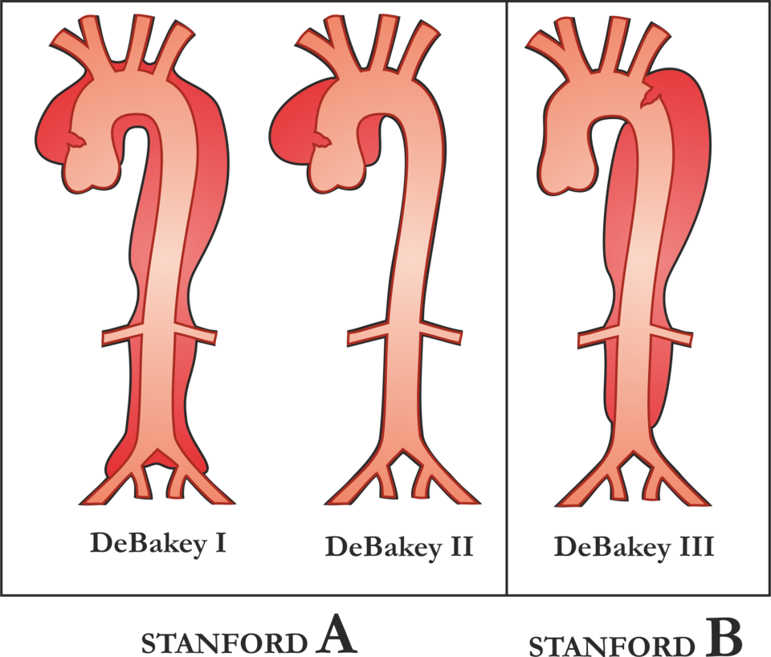

|  |  |  |
| --- | --- | --- |
| 分類系統 | 類型 | 說明 |
| **Stanford** | **Type A** | 侵犯升主動脈（需要緊急手術） |
|  | **Type B** | 限制於弓部或降主動脈（初步以藥物治療） |
| **DeBakey** | **Type I** | 升主動脈起始，延伸至降主動脈 |
|  | **Type II** | 侷限於升主動脈 |
|  | **Type III** | 起於降主動脈 |

* 臨床表現（Clinical Manifestations）
  + 典型症狀：
    - 突發、劇烈、撕裂樣胸痛或背痛。
    - 疼痛會隨剝離進展而「遷移」。
  + 其他表現：
    - 血壓差異、脈搏缺失、神經症狀（中風、截癱）、急性主動脈瓣逆流、心包填塞。

* 診斷（Diagnosis）
  + 臨床評估：雙側血壓比較、脈搏對稱性檢查、心電圖排除ACS。

|  |  |
| --- | --- |
| 工具 | 說明 |
| Chest X-ray | Mediastinal widening |
| CT Angiography | 首選，快速準確 |
| Transesophageal Echocardiography (TEE) | 血流不穩時首選 |
| MRI | 穩定患者的高精確度選擇 |

* 治療（Treatment）

|  |  |
| --- | --- |
| 類型 | 治療策略 |
| 急性期目標 | HR <60 bpm，SBP <120 mmHg。 |
| 藥物治療 | **首選靜脈注射β-blocker（如Esmolol、Labetalol），必要時加Nitroprusside降壓。** |
| 手術指徵 | - Proximal Aortic Dissection（Stanford A）：所有病例建議**緊急手術。**  - Distal Aortic Dissection（Stanford B）：**初期以藥物治療**，若有併發症（破裂、灌流障礙、持續疼痛）則考慮TEVAR。 |

REFERENCE

1. HARRISON Principles of Internal Medicine 20th Edition
2. USMLE step 2 CK
3. Pocket medicine 8th
4. <https://commons.wikimedia.org/wiki/File:Disekce_klasifikace_DeBakey_a_Stanford.png>